SVG ラベル位置エディタ 操作手順書
円グラフ SVG のラベル・引出線を手直しするツール ／ ご担当者さま向け
版: 1.0
このツールは、graph2 が作った円グラフ SVG を読み込み、ラベル（文字）と引出線（leader）をマウスでドラッグして位置を微調整し、修正版 SVG を保存するためのものです。LabelEditor.exe をダブルクリックすると、Windows 標準の Microsoft Edge がアプリ窓として開いて編集できます（ターミナル操作は不要）。
1. 起動のしかた
- 受け取った `LabelEditor.exe` をダブルクリックして起動します。Microsoft Edge のアプリ窓が開きます。
- Windows 10 / 11 どちらでも追加インストールは不要です（描画には Windows 標準の Microsoft Edge を使います）。
- 単一の exe ファイルなので、好きな場所に置いて構いません（付属フォルダは不要）。
2. SVG を開く
左上の 「開く…」 をクリックし、編集したい SVG ファイルを選びます（複数選択可）。グラフが表示されます。
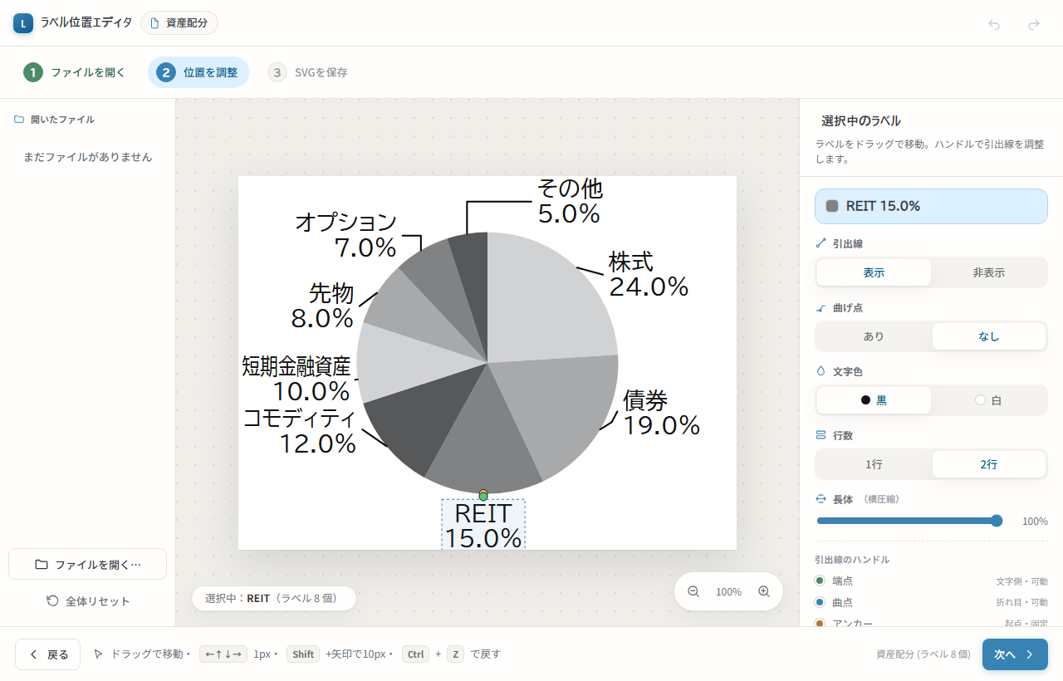
SVG ラベル位置エディタの編集画面
3. ラベルと引出線を動かす
- ラベルの文字を掴んでドラッグすると動かせます。引出線は、文字に追従して伸び縮みします。
- さらに細かく調整したいときは、ラベルをクリックして選択し、出てくる丸い点をドラッグします。
- 🟢 緑＝引出線の先端（文字側）
- 🔵 青＝折れ点
- 🟠 橙＝根元（円に接する側。基本は動かしません）
4. 見た目を整える（右パネル）
- 引出線の表示 / 非表示 を切り替えられます。
- 文字色（黒 / 白） を切り替えられます。
- 「行数」で 1 行 / 2 行を切り替えできます（名前と「○○%」を 1 行にまとめる／2 行に分ける）。
- 「長体」スライダで文字を横方向に圧縮できます（100〜70%）。名前部分だけを横に縮め、高さと「%」部分は変えません。
5. キーボード操作
- 矢印キー: 1px ずつ移動。
- Shift + 矢印: 10px ずつ移動。
- Ctrl + Z: 元に戻す。
6. 保存する
調整できたら右上の 「保存…」 をクリックし、保存先を選びます。
元のファイルは上書きされません（別名で保存できます）。保存時には編集用の補助要素（ハンドル等）を取り除いた、きれいな SVG が書き出されます。
ヒント: 元データを直接書き換えるツールではありません。あくまで「出来上がった SVG の見た目を手直しする」ための道具です。

